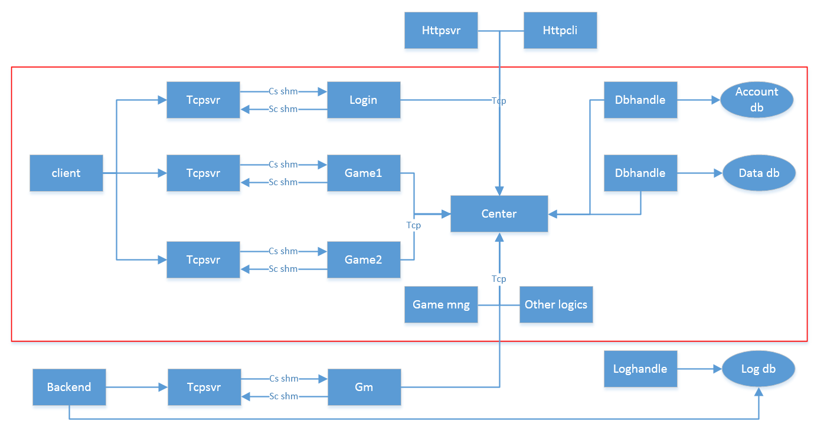
Tcpsvr：
- 监听端口
- 客户端io多路复用
- 解析消息放入cs shm
- sc shm取消息推送给客户端

Center
- 监听端口
- 服务器io多路复用
- 解析消息，路由服务器，实现进程通信

dbhandle
- 直连db
- 不做逻辑计算，只处理get、save消息

Logic
- 连接center
- 从cs shm/center接受消息处理
- 客户端消息发送给sc shm
- 其他服务器消息发送给center
- 消息处理机制
  - 本地计算，同步处理
  - 和其他logic通信，异步
  - 修改数据，异步，多点修改同一个数据需要上锁
  - 异步处理状态机

Protobuf
- 通信协议、配置、内存对象、data db都使用message结构
- Proto_config.hpp

协议
1、Client → tcp [len][pb]
2、Tcp → logic [len][tcphead][len][pb]
3、Logic → center [len][centerhead][len][pb]

扩展
- tcp和logic成对扩展
- Dbhandle和db成对扩展，db二分分库
- Center水平扩展

更新
- 客户端配置走服务器下发
- 主要开发工作集中在logic
- logic处理信号，至少包括两个，reload和exit
- Reload重载配置文件，实现更新数值
- Exit退出进程前serialize内存对象至shm，初始化从shm中unserialize，实现热更代码逻辑
- 更新logic不会对tcp和客户端连接造成任何影响
- Tcp、center、dbhandle基本不需要更新

